**Manual de usuario del SGC**

**Definición del aplicativo:**

El aplicativo SGC esta dividido en dos módulos (Auditorias, control documental).

**Control documental:**

Este modulo permite que un usuario pueda agregar, editar, eliminar y ver los documentos que se manejan en el área de calidad. En este modulo se puede ver el listado maestro de documentos, descargarlo en PDF o Excel, agregar cambio de versión a los documentos, indicar donde se archivan estos documentos y agregar documentos externos.

**Auditorias:**

El modulo de auditorias permite poder crear programas de auditorías, añadirle planes de auditorías ya sean Autoinspección, internas y externas, crear listas de chequeo para estos planes, generar reporte de hallazgos, informes finales, subir archivos de consultar y agregar los procesos a auditar.

**Iniciar sesión**

Para el inicio de sesión se debe tener un correo y una contraseña ya registrados en el aplicativo esta cuenta sirve para ambos modulos.

Simplemente ingresamos nuestro correo y contraseña y si todo está bien nos debería reenviar a la página de bienvenida del aplicativo

En la parte inferior encontraremos el botón de **iniciar sesión**, **olvidaste tu contraseña** y **crea una cuenta**

*(Vista inicial del aplicativo)*

**Como registrarse:**

Para manejar la plataforma se debe tener una cuenta en esta la cual te dará un rol. Tener en cuenta que el primer usuario que sea registrado en la plataforma tendrá el rol de **Administrador superior** los demás usuarios que se registran tendrán automáticamente el rol de **Visitante.**

Para registrarse de deberá dar clic en el botón de **Crea una cuenta** que se encuentra en la parte inferior del formulario de inicio de sesión. Esto nos llevara a la vista de registro la cual cuenta con tres campos: **Correo, Usuario y contraseña**.

El correo será utilizado para iniciar sesión y recuperar tu contraseña en caso de olvidarla.

El usuario será con el cual el aplicativo te identificará

La contraseña será utilizada para iniciar sesión.

Finalmente tenemos en la parte inferior el botón de registrarse y el botón de iniciar sesión en caso de ya tener cuenta; este último nos llevara a la vista de iniciar sesión de nuevo.

*(Vista de registro del aplicativo)*

**Recordar contraseña.**

Interfaz de recordar contraseña

Como se vio en los puntos anteriores tenemos la opción de recuperar la contraseña en caso de que la olvidemos para vamos a darle clic al botón de **¿Olvidaste tu contraseña?**  Y este nos mostrara la siguiente vista.

*(Vista recordar contraseña)*

En la vista que vimos anteriormente vamos a ingresar nuestro email, con el que nos registramos, de esta manera nos va a llegar un código a nuestro email con un código de 4 dígitos y nos reenviara a la siguiente vista.

En esta simplemente debemos ingresar el código que llego a nuestro correo darle clic en verificar cuenta para que nos reenvíe a iniciar sesión.

*Ten en cuenta que si no te llego el correo debes esperar un minuto para reenviarlo, esto para evitar el spam.*

**Módulo de control documental**

Al iniciar sesión esta será nuestra página de bienvenida

**2**

**1**

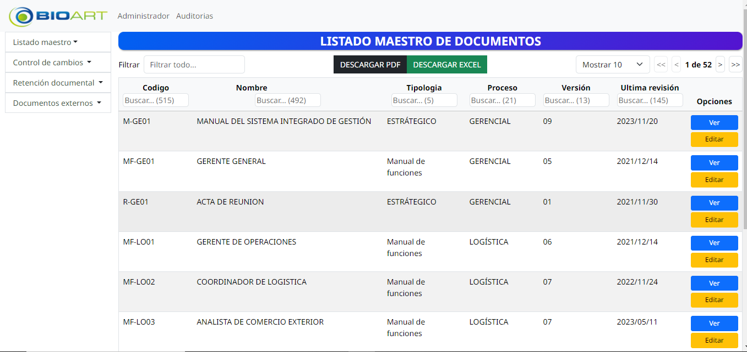

**3**

**4**

1. Tenemos el botón para ingresar al módulo de auditoria
2. Tenemos el botón para ingresar al módulo de administración
3. Tenemos algunas opciones de lo que se puede hacer en el aplicativo como, listado maestro, control de cambios, retención de documentos y documentos externos.
4. Tenemos la página principal donde se ven todos los documentos que están en el aplicativo.

Ver listado maestro

Crear documentos

Ver y editar documento

Ver cambios

Crear y editar cambios

Ver retención documental, agregar y editar retención documental,

Ver, editar y crear documentos externos

Modulo de auditorias

Home

Crear,editar y ver auditores

Crear ,ver programa

Crear y ver plan de auditoria

Crear ver lista de chequeo

Crear reporte de hallazgos

Crear informe final

Crear archivos de consulta

Crear procesos